国家开放大学课程思政建设成果

作者姓名： 李贵妃
分部名称： 广州分部
案例主题： 在青山绿水中学习 在自然风景里实践
--《环境法与资源保护法》课程思政案例设计方案
专业名称： 法学

教  学  目  标 | 一、课程导读  《环境资源法》是广州开放大学开放教育法学专业（本科）省开选修课，以环境资源法为自己的研究对象，是在法学和环境科学相互渗透的基础上产生的一门学科。本课程的主要教学内容包括：绪论、环境资源法的一般原理、环境资源法的基本制度、环境法律责任、环境纠纷和环境诉讼、环境标准环境检测和环境检察、自然资源法、生物资源保护法、非生物资源保护法、自然资源污染防治法和有毒有害物质污染防治法。  本教学设计方案旨在介绍《环境资源法》的一般原理第四节环境资源法的五个基本原则：保护优先原则、预防为主原则、综合治理原则、公众参与原则和环境责任原则，理解并掌握五个原则，重点展开讲公众参与原则。讲授环境与人类的问题，进行比较系统和深人的法制教育，为学习法律专业课程奠定必要的基础。阐述环境资源的基本原则和传授环境资源的基本知识，运用到实践中去。在学习的过程中结合环境资源的特点和公众参与度，一方面从我国的国情出发，紧密联系环境资源实际、环境资源立法、执法和司法实践，另一方面结合生活中的实际案例、课外实践、课堂师生转换角色等方式进行学习教学，做到理论联系实际、知行合一。  二、教学目标  《环境资源法》课程目标是从四个纬度进行有针对性的设置。  一是知识目标：环境资源法是一门在理论上具有综合性和探索性的课程，与刑法、民法和行政法等部门法学之间存在交叉的问题，要坚持价值性和知识性相统一；  二是能力目标：培养学生创新思维和实践意识，在教学中坚持知行合一，培养学生提出问题解决问题的多元治理创新思维能力；  三是情感目标：强化精神理念和思想意识，增进生态文明责任感和使命感；  四是价值观目标：要牢固树立绿水青山就是金山银行的理念，积极参与垃圾分类、低碳出行，践行绿色环保的生活方式。
学  情  分  析 | 《环境资源法》是广州开放大学开放教育法学专业（本科）省开选修课。学生在学完《民法典》《行政法》《刑法》大部分基础课程之后学习本课程，结合相关知识及具体实例，培养学生运用环境资源法的基本理论解决实际问题的能力，对学生今后在环境资源方面有更深层次的了解和认识。  开放教育大学学生心理特点：具有强烈的求知欲、参与意识、有主见；有丰富的想象力、思辨能力及创造力。  学习习惯：具有线上线下学习能力、适应能力强和独立性强、不断探索实践、自我更新、广泛阅读等。  学习需求：希望能在学习过程中掌握专业基础理论与基本操作，提高运用知识解决实际问题的能力，掌握提升学习效率的方法和灵活的教学方式等。  学习困难：存在于兴趣不高、主动性不强等主观原因和教育学习资源不丰富、资源传递方式简单、授课方式过于老套等客观原因。
教  学  内  容 | 一、思想指导  2019年4月28日，习近平在北京世界园艺博览会开幕式上讲到“建设美丽家园是人类的共同梦想。面对生态环境挑战，人类是一荣俱荣、一损俱损的命运共同体，没有哪个国家能独善其身。只有并肩同行，才能让绿色发展理念深入人心、全球生态文明之路行稳致远。”  2021年7月1日，习近平总书记在庆祝中国共产党成立100周年大会中的重要讲话提到“我们坚持和发展中国特色社会主义，推动物质文明、政治文明、精神文明、社会文明、生态文明协调发展……。”“新的征程上，我们必须坚持社会主义核心价值体系……坚持人与自然和谐共生，协同推进人民富裕、国家强盛、中国美丽。”  二、教学内容  《环境资源法》课程第一章环境资源法的一般原理第四节环境资源法的基本原则包括保护优先原则、预防为主原则、综合治理原则、公众参与原则和环境责任原则五个内容。这些基本原则相互联系、相互制约，为我国的环境资源和管理提供了最基本的准则。是环境资源法的核心和灵魂。  在这里我们着重讲述《环境资源法》的基本原则中的公众参与原则。  学习公众参与原则主要是要了解其概念、内容、意义和贯彻与实施。  公众参与原则，也称依靠群众保护环境原则或环境民主原则，是指生态环境的保护与自然资源的开发利用必须依靠公众的广泛参与，环境资源法通过各种法定的形式和途径确立公众在参与环境管理与保护中的资格，鼓励公众积极参与环境资源事业，保护他们对污染环境和破坏环境行为依法进行监督的权利。公众参与原则是保障环境正义、提高环境效益的具体要求。
教  学  过  程  与  方  法  教  学  过  程  与  方  法  教  学  过  程  与  方  法  教  学  过  程  与  方  法  教  学  过  程  与  方  法  教  学  过  程  与  方  法 | 一、教学方法：  1.讲授法：用于讲授主要的知识点、重难点。  2.案例教学法：是一种以案例为基础的教学法，配合讲授重难点应用此法。  3.启发式和讨论式教学法：在教学过程中，通过教师提出问题导入，启发学生积极思考并讨论，进行逻辑推理训练，培养学生独立思考的习惯，并加深对相关知识的理解和记忆。  4.任务驱动式教学法（课堂师生角色转换--案例分析汇报）：围绕任务展开学习，以任务的完成结果检验和总结学习过程等，改变学生的学习状态，使学生主动建构探究、实践、思考、运用、解决问题的学习体系的教学法。  二、教学实施过程：  [内容章节]：第一章 环境资源法的一般原理  第四节 环境资源法的基本原则  [知识点]：公众参与原则  [课前复习]（3分钟）复习环境资源法的基本原则概念、作用和特征。我国环境资源法的基本原则是：保护优先原则、预防为主原则、综合治理原则、公众参与原则和环境责任原则。这些基本原则相互联系、互相制约，为我国的环境资源和管理提供了最基本的准则。环境资源法的基本原则是环境资源法的核心和灵魂。  [课堂教学]  一、重难点讲授（5分钟）  讲授第四节环境资源法的基本原则中的公众参与原则内容，重点掌握公众参与原则的概念、意义和贯彻与实施，包括：公众参与原则的概念：也称依靠群众保护环境原则或环境民主原则，是指生态环境的保护与自然资源的开发利用必须依靠公众的广泛参与，环境资源法通过各种法定的形式和途径确立公众在参与环境管理与保护中的资格，鼓励公众积极参与环境资源事业，保护他们对污染环境和破坏环境行为依法进行监督的权利。公众参与原则是保障环境正义、提高环境效益的具体要求。  1.公众参与原则的内容保护（1）环境知情权；（2）环境决策参与权；（3）环境监权；（4）司法救济权。  2.公众参与原则的意义保护有(1)有利于决策民主化和科学化。(2)有利于维护公民的环境权益；(3)有利于增强公众的权利意识和责任意识，激发公众参与环境资源的主动性和积极性。  3.公众参与原则的贯彻与实施则有:(1)加强环境资源宣传教育，提高全民环境意识和法制观念；(2）完善环境信息公开制度，扩大公民的环境知情权；（3）实行环境违法举报制度。  二、案例教学（30分钟）  （一）情景导入：我们身边大致从社会层面小的到我们自己身边，都不乏环境资源的正确示范和反面教材。从保护生态环境的参与者和见证者中，引起情感共鸣导入。  （二）提出问题：分层次递进式提问，引导学生主要从环境资源角度对身边环境资源案事件进行思考和分析，分步融入课程思政内容教育。  问题一：自从1996年我国提倡实行垃圾分类，我国采取了一系列的举措，如志愿者站桶、垃圾分类宣传知识进社区、垃圾分类进校园等等，请问我们应该如何倡导大家一起积极参与规范性地进行垃圾分类？  [学生互动讨论]：引导学生寻找出《中华人民共和国环境资源法》、《垃圾分类管理条例》的有法律规定。  [总结]：倡导和践行“垃圾分类，人人有责”。  [思政点融入]：垃圾分类，人人有责。垃圾分类是在1996年开始实施的。垃圾分类是实现垃圾减量化、资源化、无害化，避免“垃圾围城”、“垃圾围村”的有效途径。垃圾分类是一项“利国利民”的民生工程，能有效减少占地、弱化环境污染、变废为宝。我们要学习并掌握垃圾分类和回收利用的知识，按标志单独投放有害垃圾，分类投放其他生活垃圾，不乱扔、乱放。规范垃圾分类是社会进步和生态文明的标志，是人人均可参与保护生态环境和改善生态环境的方式。  问题二：在疫情下，口罩可以说是我们生活“必备品”，更是我们的“保护神”，那么我们应该如何正确处理准备要丢的口罩呢？  [学生互动讨论]：引导学生寻找正确处理准备丢弃的口罩，生活口罩属于什么垃圾种类，应该丢去哪个垃圾桶等。  [案例内容]：天苍苍，野茫茫，风吹草地见口罩。随着疫情在全球的扩散，口罩可以说是“生活必备品”，在一定程度上口罩就是我们的“保护神！”然而人类把用来救命的口罩变成了危害人类健康的潜在毒药。据亚洲海洋组织在2020年12月的最新报告里显示，全球至少有15.6亿个口罩被随意丢弃！这些口罩相当于产生了4680吨至6240吨的塑料垃圾，或流入海洋、或掩藏在土地中。要知道口罩自然降解需要百年之久。  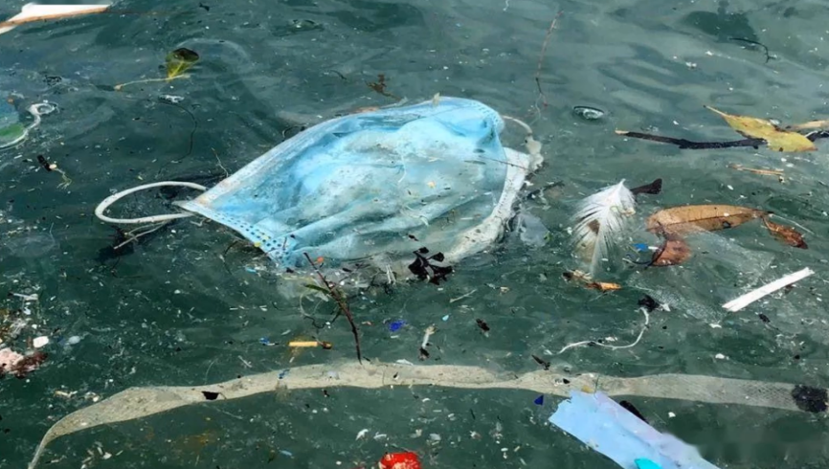  （边播放口罩随意丢弃的视频边阐述案例 1分钟20秒）  口罩含着泪对人们哭诉着：他们贡献了自己救人的使命，不想让主人随意随处丢弃他们，他们更不想对海洋生物、各种鸟类以及人类造成毁灭性的灾难。  他们希望主人在准备丢弃的口罩时，能用剪刀剪断它们的挂绳，丢到相应的垃圾桶里，然后由环卫部门进行专门运输、定点处理。焚烧口罩可以发电，每烧一吨垃圾，垃圾场可以产生400多度电。换种方式，口罩继续发光发热，为人类社会做绵薄贡献。  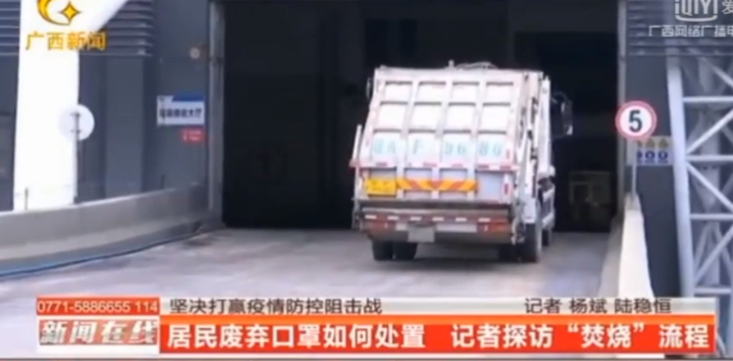  （播放口罩正确丢弃并回收进行焚烧的视频，1分钟）  白色污染的危害，人类最直观的感受，就是那受到生活垃圾污染和伤害的生态环境。解决环境问题，虽然不是靠个人就能解决的，但却需要每个人的努力才能解决。我们善待生态环境，生态环境必会回馈我们。  [结论]：准备丢弃的口罩时，要用剪刀剪断它们的挂绳，丢到相应的（其他垃圾）垃圾桶里，然后由环卫部门进行专门运输、定点处理。坚持《中华人民共和国环境资源法》《垃圾分类管理条例》的要求。  [思政点融入]：课程案例内容贴近学生的实际，具有亲和力和针对性，能够解开学生学习中遇到的困惑、满足学生学习的求知欲和创新力。通过案例加深环境资源人人有责意识，强化市民应尽的义务和责任。  问题三：在课程之前，布置了让同学们每人找一个关于环境资源的案例进行分析汇报，下面请同学们逐一呈现你们的作品（讲义+课件）。  [师生角色转换课堂]：学生通过自行查找环境资源案例，制作课件，用自己所学到的知识对案例进行分析汇报，任课老师制定评分标准，学生及老师一起做评审，对他们的汇报作品进行互评分：学生A《环境案例分析》、学生B《 重庆市丁某某等非法倾倒危险废物涉嫌环境污染案例分析》、学生C《新平开发有限公司等环境污染责任民事公益诉讼案》、学生D《阳宗海砷污染案例评析》、学生E《滇池保护案例》、学生F《李劲诉华润置地（重庆）有限公司环境污染责任纠纷案》、学生G《〈环境资源法〉概括及法律体系》。  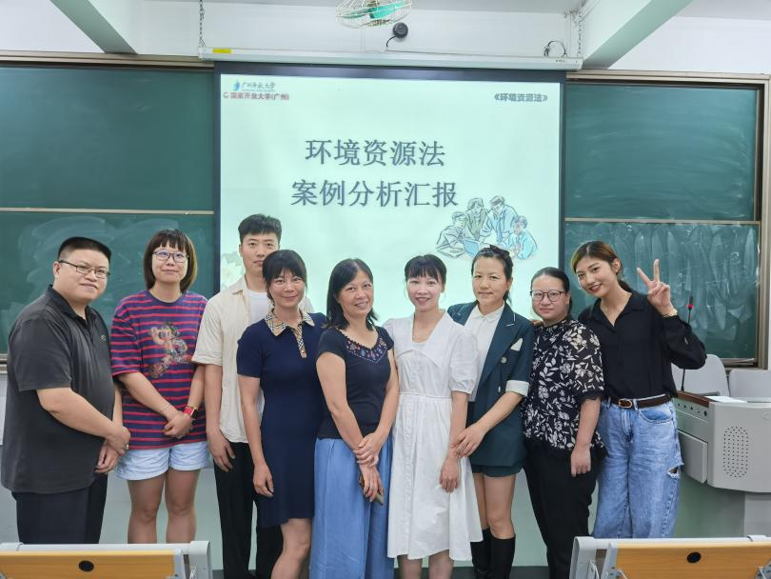  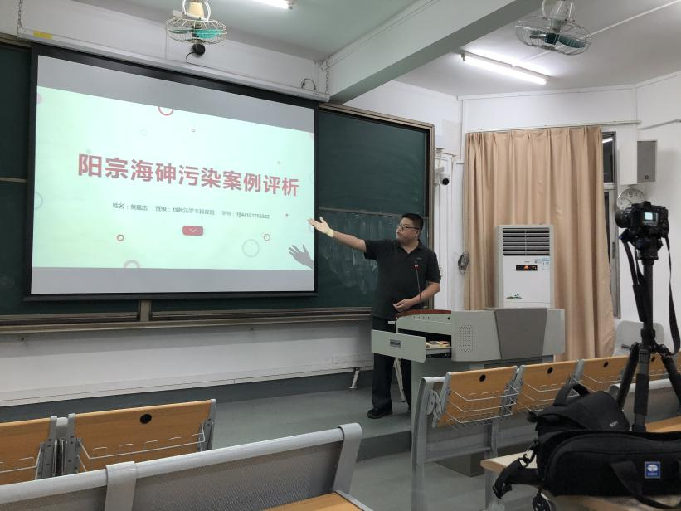  图：任务驱动式教学--师生角色转换课堂  [总结]：学生通过自行查找环境资源案例进行分析汇报，课堂实践教学注重学生的课堂参与度及促进学生对知识的理解与掌握，引导学生自主学习、合作学习和探究学习。  [思政点融入]：大学生在查找环境资源生动鲜活的案例过程中，促使他们在教学中激发公众参与生态环境资源的热情，更加直观环境资源的重要性，用自己实际行动去影响身边的人一起去参与环境资源行动中来。在教学与实践中让学生的“学、思、悟、行”得以实现社会主义核心价值观的熏陶及提升。  [案例教学总结]：通过以共同维护生态文明为题材，以案例、视频、图片展示、师生角色转换等为表现形式的课程教学，蕴含着绿色环保、文明中国、增强大学生集体感、使命感和责任感的家国情怀，多元化的创新教学模式是当代大学生接受课程思政教育的最好方式。  三、作业布置（5分钟）  [关于有趣的垃圾分类小常识]：打死的蟑螂、死老鼠属于什么垃圾？喝过的玻璃饮料瓶瓶身是什么垃圾？瓶盖又是什么垃圾？加深垃圾分类规范投放标识，促进垃圾分类成效，倡导保护生态环境从自己做起。  [提出问题、布置作业]：通过提出贴近生活垃圾小常识，掌握垃圾分类和回收利用的知识，按标志单独投放有害垃圾，分类投放其他生活垃圾，不乱扔、乱放。充分体现《中华人民共和国环境资源法》第一章总则第六条：一切单位和个人都有保护环境的义务。  [教学目的和思政教育内容]：通过布置作业，驱动学生完成环境资源法对于公民日常生活中如何积极参与、善待和改善生态环境的的理解和掌握。同时，督促学生理解和加深对公众参与原则的内容、意义和贯彻与实施内容。让公民和其身边的人牢记自己有环境知情权、环境决策参与权、环境监权、司法救济权的权利，也有保护生态环境的义务。教育引导学生思考自觉保护生态环境，做一个尊法、学法、守法、用法的好公民的意义。  [课堂复习]（2分钟）通过案例分析、讲解和提问复习总结本节课程所讲授的重难点知识。
作  业 | 请同学们根据本节课就学习了《环境资源法》的一般原理中的公众参与原则进行以下思考和讨论，并写出自己的学习体会和学习心得与大家分享：  - 谈谈人类应如何和生态环境和谐相处？  - 谈谈环境资源的内容和措施是什么？  - 在《中华人民共和国环境资源法》中哪些条例体现了“环境资源 人人有责”这一理念？
特  色  与  创  新  特  色  与  创  新 | 说明本节课在教学组织、课程思政等方面的特色与创新。  - 教学内容创新。课程内容的立体化设计，将专业知识与思想政治教育有效融合。教学内容结合时政热点、案例和党中央指导思想，塑造正确的价值观、人生观、道德观，为培养德法兼备的人才筑牢根基。融入的思政教育内容丰富，层层递进，与案例提问混为天然，真正做到润物无声。  - 教学案例创新。课程案例内容贴近学生的实际，具有亲和力和针对性，能够解开学生学习中遇到的困惑、满足学生学习的求知欲和创新力。通过案例加深环境资源人人有责意识，强化市民应尽的义务和责任。将人人感触至深的社会事件转化为生动的教学案例。有助于帮助学生深入理解环境资源法的知识。案例的编写、问题的提出以及作业的布置均具有一定的创新性。  - 混合式教学法是特色。本节课程采用了混合式教学法，包括讲授法、案例教学法、启发式和讨论式教学法以及任务驱动式教学法等。  4.课程思政：学思践悟，知性合一。坚持显性教育和隐性教育相统一，挖掘其他课程和教学方式中蕴含的思想政治教育资源，实现全员全程全方位育人。通过环境资源的实际案例教学，提升学生的社会主义核心价值观，引领学生树立和践行“青山绿水就是金山银山”理念，建设“在青山绿水中学习，在自然风景里实践”的美丽世界，强化对于环境资源人人有责、全民参与理念的认同。
主  要  参  考  教  材 | 说明本节课主要参考的教材，包括教材的书名、作者、出版社、出版时间等。  1.《环境资源法》，霍建平、刘利珍主编，国家开放大学出版社，2020年12月第1版。  2.2019年3月，习近平总书记在学校思想政治理论课教师座谈会讲话精神。  3.2021年7月1日，习近平总书记在庆祝中国共产党成立100周年大会中的重要讲话精神。  4.《中华人民共和国环境资源法》1989年首次颁布，2014年进行修订。

